DOSSIER DE CANDIDATURE

A UNE BOURSE DE FORMATION 2024

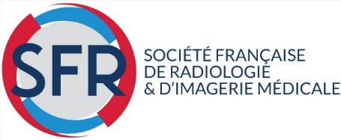
Objectif : Permettre une formation complémentaire de 3 mois au maximum dans une équipe française de radiologie.

Conditions
- Radiologue diplômé
- Âge limite 35 ans
- Être membre de la SFR

Les candidats devront adresser leur dossier par e-mail uniquement à : claudia.ramos@sfradiologie.org

Le dossier de candidature peut être obtenu sur le site de la SFR : www.radiologie.fr rubrique « Bourses et prix »

A remettre avant :

Le 31 mai 2024*

Pour une période de formation comprise entre

le 1er septembre 2024 et le 31 mai 2025

*ATTENTION : Pour les candidats d’Algérie, Chine, Espagne, Maroc, Mauritanie et Tunisie, les dossiers doivent être adressés directement à la société nationale : Avant le 15 avril 2024. Chaque société sélectionnera un ou deux candidats dont les dossiers seront transmis à la SFR pour évaluation et sélection par le jury du Comité International. Pour ces pays, tout dossier reçu directement à la SFR ne sera pas étudié.

Société Française de Radiologie
47, rue de la Colonie - 75013 Paris – France

claudia.ramos@sfradiologie.org

1. Renseignements personnels

Nom, Prénom

Date de naissance

Adresse personnelle

Téléphone : Fax :
E-mail :

Adresse professionnelle où le candidat peut être joint (tél, fax, e-mail)

Téléphone : Fax :
E-mail :

2. . Projet de formation (30 lignes maximum)

3. Pièces à joindre

□ Lettre d’acceptation du responsable du lieu de stage

□ Lettres de recommandation de 2 chefs de service chez lesquels le candidat a exercé ses fonctions

□ Lettre de recommandation de la Société Nationale dont le candidat est membre

□ Un CV

